**LAPORAN PRAKTIKUM 2**

**PEMROGRAMAN BERORIENTASI OBJEK**

*Laporan Ini Diajukan Untuk Memenuhi Tugas*

*Mata Kuliah Pemrograman Berorientasi Objek*



Dibuat oleh :

Ari Maulana Hardan 211511007

**POLITEKNIK NEGRI BANDUNG**

**PROGRAM STUDI D3 TEKNIK INFORMATIKA**

**TAHUN 2022**

**PERTANYAAN**

1. 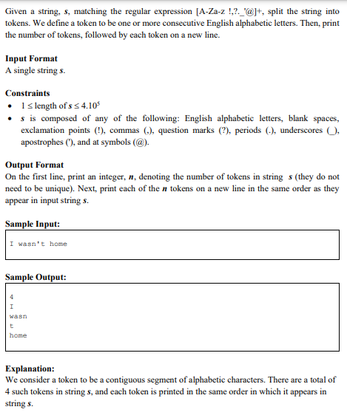**Soal 1 (Input dan Output)**
2. 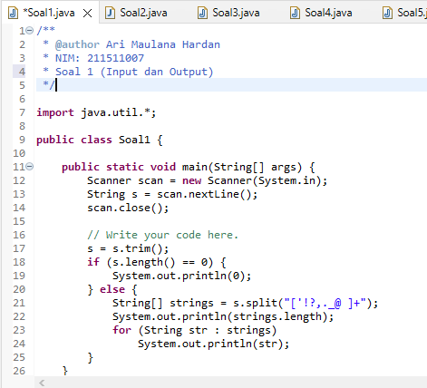**Source Code**
3. 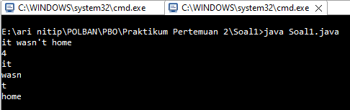**Hasil Output**
4. 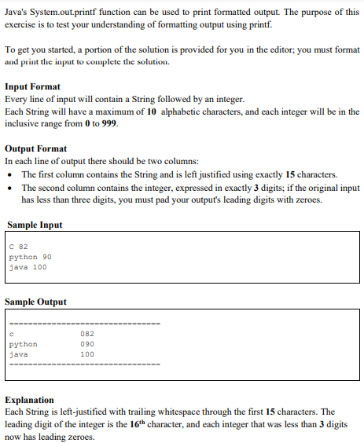**Soal 2 (Input dan Output 2)**
5. 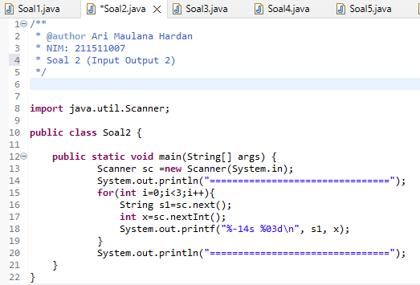**Source Code**
6. 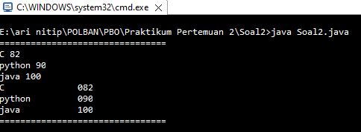**Hasil Output**
7. 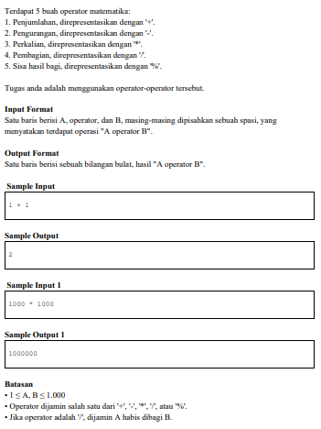**Soal 3 (Berhitung)**
8. 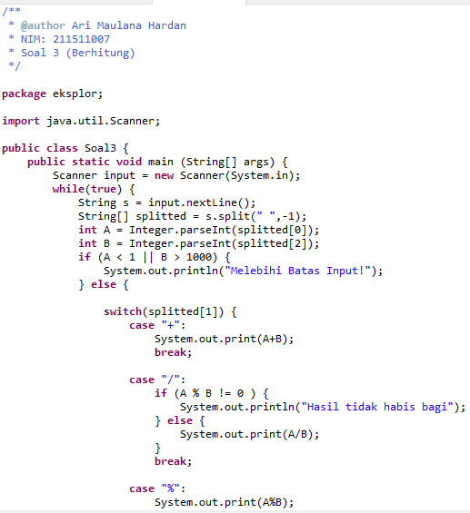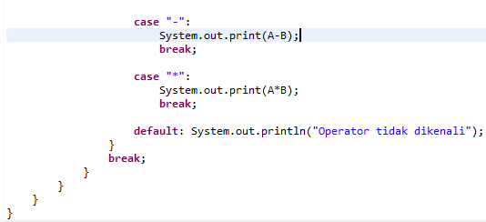**Source Code**
9. **Hasil Output**
10. 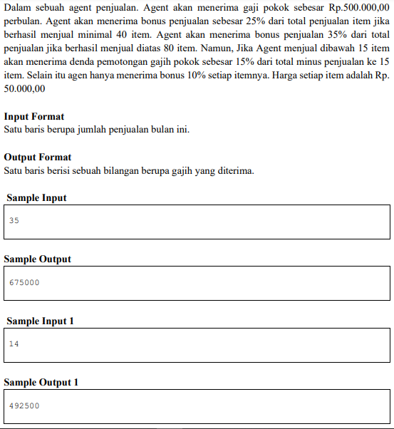**Soal 4 (Gaji Agent)**
11. 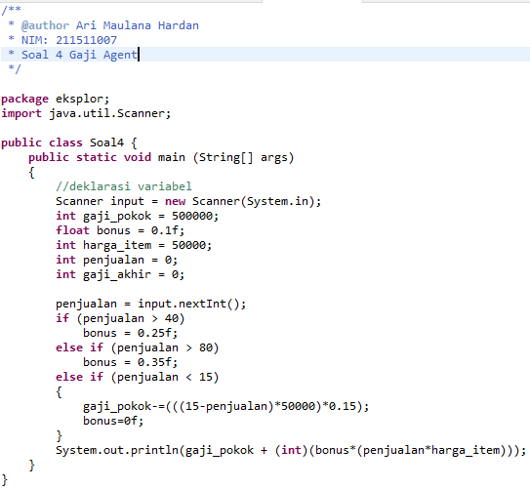**Source Code**
12. **Hasil Output**
13. 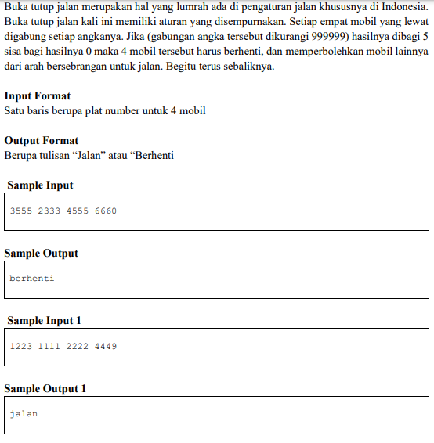**Soal 5 (Buka Tutup Jalan)**
14. **Source Code**
15. 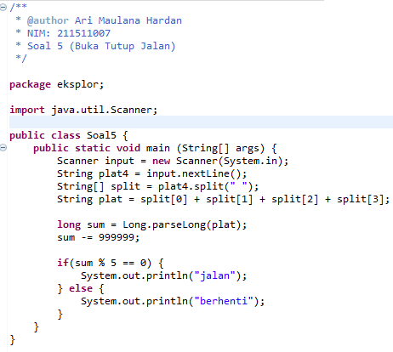**Hasil Output**
16. 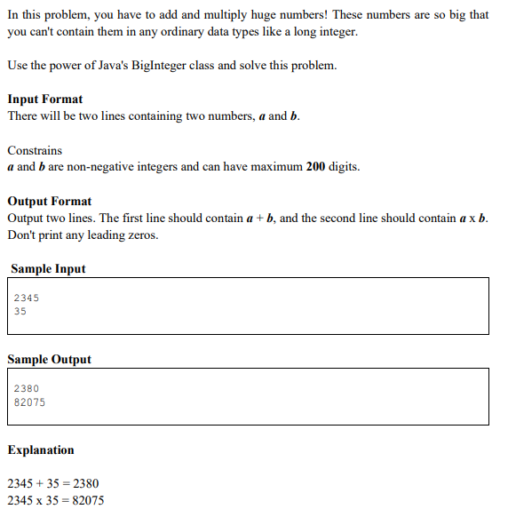**Soal 6 (Big Number)**
17. 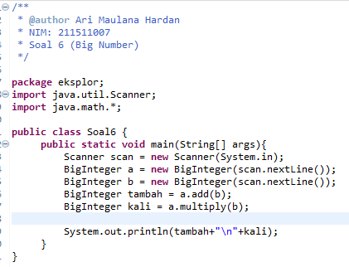**Source Code**
18. **Hasil Output**

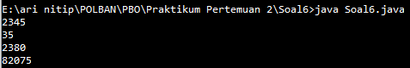

1. 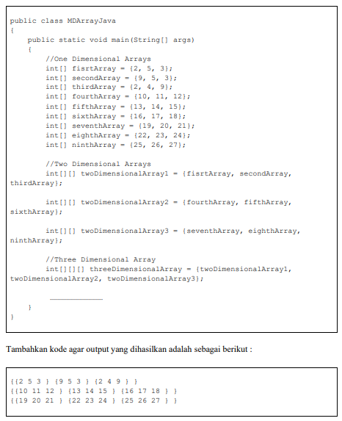**Soal 7 (Array)**
2. 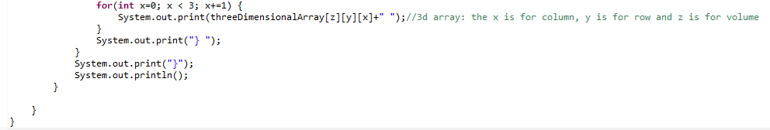**Source Code**
3. 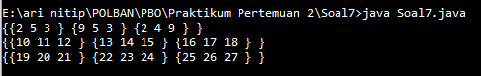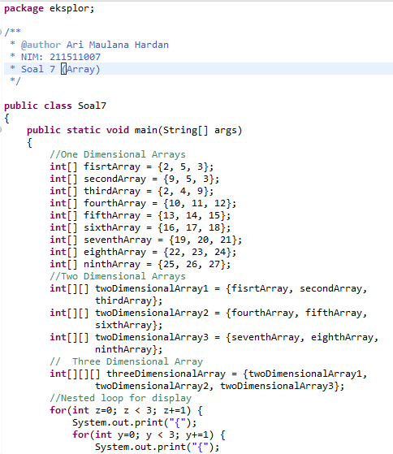**Hasil Output**

**Lampiran**

Link GitHub *https://github.com/arimaulanahardan/LearnJava-Praktikum2.git*

Nama-nama teman yang membantu untuk menyelesaikan persoalan diatas adalah teman yang melakukan presentasi didepan diantaranya :

* Fathur : Soal 1 dan 3
* Ardi : Soal 2
* Rofi : Soal 4
* Hilman : Soal 6
* Fathan : Soal 5
* Aldrin : Soal 7